Jak pogoda sezonu letniego wpływa na nasz organizm?
Lato jest porą roku, gdy oczekujemy słonecznej, bezwietrznej, wolnej od upałów i burz pogody, która pozwoli nam cieszyć się wakacyjnym urlopem, na który czekaliśmy często przez cały rok. Jednak nie zawsze nasze plany pokrywają się z rzeczywistością. Zdarza się, że polskie wybrzeże Bałtyku okazuje się wietrzne, deszczowe i zimne, a wyjazd do Grecji czy Włoch wiąże się ze zwiedzaniem antycznych ruin w upale przekraczającym 40°C. W jednym i drugim przypadku radość z wymarzonego urlopu może być umiarkowana. Warto w takim momencie zastanowić się, czy i w jaki sposób warunki atmosferyczne maja wpływ na nasze funkcjonowanie.
Zbyt wysoka lub za niska temperatura otoczenia powoduje, że nasz organizm uruchamia procesy adaptacyjne, które mają na celu zachowanie stałej temperatury ciała (około 37°C). W takiej sytuacji najprościej dostosować rodzaj odzieży do panujących warunków biotermicznych albo zmniejszyć lub zwiększyć aktywność fizyczną. Ale również nasz organizm potrafi sobie sam z tą niedogodnością poradzić. Gdy jest nam zbyt zimno, następuje obniżenie temperatury skóry oraz zmniejszenie przepływu krwi do tych części ciała, które są położonej najbardziej peryferyjnie, czyli do rąk i nóg. Pojawia się także drżenie mięśniowe. Kiedy z kolei jest nam za gorąco, organizm stara się oddać jak najwięcej ciepła na zewnątrz, co powoduje wzrost temperatury skóry. Częstym mechanizmem jest też uaktywnienie gruczołów potowych, co w warunkach niskiej wilgotności powietrza, poprzez parowanie potu, pozwala obniżyć temperaturę skóry. Nie tylko temperatura powietrza wpływa na nasze odczucia cieplne. Ważną rolę odgrywa też dopływ promieniowania słonecznego oraz prędkość wiatru, a także wilgotność powietrza. Ostatni z wymienionych elementów meteorologicznych ma duże znaczenie w kształtowaniu tzw. uczucia parności, które pojawia się, gdy parowania potu z powierzchni skóry jest utrudnione. Wiatr natomiast łagodzi odczuwanie ciepła.
Badania prowadzone dla Lublina wskazują, że w sezonie letnim, czyli od czerwca do sierpnia, notuje się około 1/3 dni ze stresem ciepła (ryc. 1), co oznacza, że nasz organizm odczuwa ciepło i rozpoczyna adaptację do warunków biotermicznych m.in. pocąc się. Najczęściej w takiej sytuacji do prawidłowego funkcjonowania wystarcza uzupełnianie płynów z częstością nie mniejszą niż 0,25 litra co godzinę. Czasem jednak wymagane jest ograniczenie aktywności fizycznej. W ostatnich latach obserwuje się wzrost częstości dni ze stresem ciepła, co należy wiązać z globalnym ociepleniem klimatu.
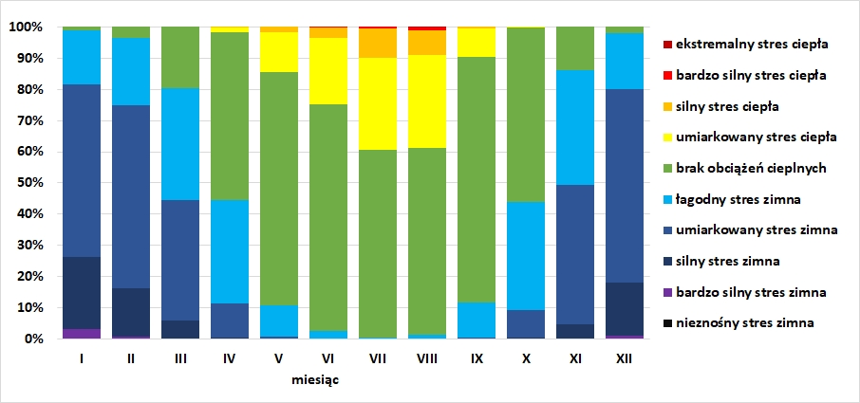
Ryc. 1. Częstość występowania poszczególnych klas obciążeń cieplnych w Lublinie w latach 1974-2015 (źródło: Dobek i in. 2020)

Szczególnie w mieście obserwuje się silny związek między jakością powietrza, a warunkami pogodowymi. W miesiącach letnich, podczas występowania wysokiej temperatury, przy braku zachmurzenia oraz wiatru, gdy mamy do czynienia z dużym natężeniem ruchu samochodów, kształtują się warunki sprzyjające występowaniu smogu fotochemicznego. Jest to zjawisko niekorzystne głownie dla osób z chorobami układu oddechowego, ale też osób starszych powyżej 70. roku życia. T. Kozłowska-Szczęsna z zespołem (2004) zwraca uwagę, że w warunkach występowania wysokiej temperatury powietrza wzrasta częstość naszego oddechu, a w przypadku wystąpienia np. smogu fotochemicznego zanieczyszczone powietrze dostaje się do naszych płuc. Autorka podaje przykład sytuacji, która miała miejsce w Atenach, w lipcu 1987 roku, kiedy w wyniku wystąpienia fali upałów, której towarzyszył wzrost zanieczyszczenia powietrza, zanotowano zwiększoną o 97% liczbę zgonów w stosunku do wartości średniej.
W Lublinie od czerwca do sierpnia jedynie kilka procent dni odznacza się niską jakością powietrza. Są one głównie związane z zanieczyszczeniem ozonem troposferycznym. Jednym z dłuższych okresów w sezonie letnim, gdy notowana była zła jakość powietrza, była fala upałów, która wystąpiła w Lublinie w dniach 4-15 sierpnia 2015 roku. Podczas jej trwania obserwowano zarówno silny stres ciepła, podczas którego zaleca się korzystanie z zacienionych miejsc i ograniczenie aktywności fizycznej, jak i średni poziom zanieczyszczenia powietrza (ryc. 2).
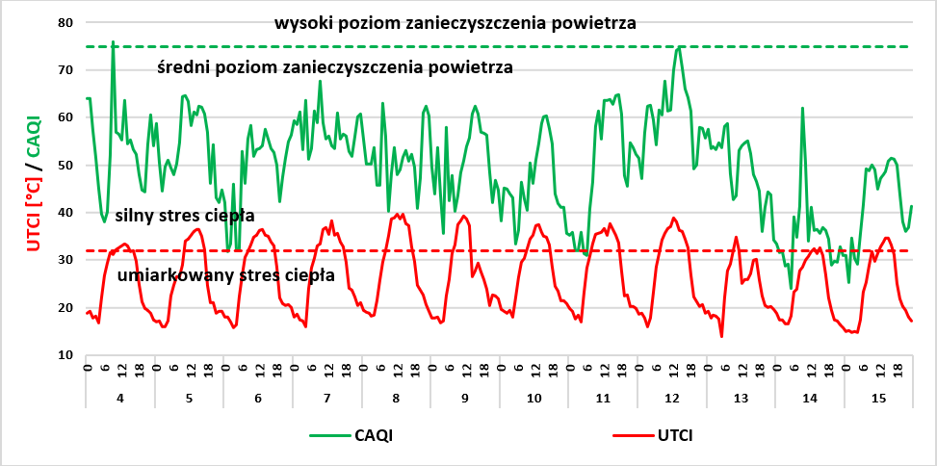
Ryc. 2. Przebieg wskaźników: CAQI (jakość powietrza) oraz UTCI (warunki biotermiczne) podczas fali upałów w Lublinie w dniach 4-15 sierpnia 2015 roku (źródło: Dobek i in. 2023)

Sezon wakacyjny to również okres, kiedy notuje się zwiększoną liczbę przypadków zatruć pokarmowych. Wysoka temperatura powietrza sprzyja namnażaniu bakterii. Dlatego tak ważne jest prawidłowe przechowywanie produktów spożywczych, ale też dbanie o higienę, w tym mycie rąk przed kontaktem z produktami spożywczymi. Badania prowadzone przez K. Błażejczyka i A. Błażejczyk (2012) wskazują, że w województwie lubelskim notuje się około 70 przypadków zatruć na 100 tys. mieszkańców, głównie Salmonellą. Jest to jeden z wyższych wskaźników w kraju. Autorzy zwracają też uwagę, że w wyniku globalnego ocieplenia można spodziewać się, że liczba przypadków zatrucia Salmonellą będzie wzrastać o około 5-10% na każdy 1°C wzrostu temperatury. Jedynie działania zwiększające świadomość w zakresie profilaktyki zdrowia mogą odwrócić ten trend.
Na zakończenie należy wspomnieć o wpływie promieniowania słonecznego na nasze zdrowie. Promieniowanie ultrafioletowe ma działanie bakteriobójcze i hartujące, co oznacza, że poprawia odporność naszego organizmu na zakażenia. Jednak w sezonie letnim często zbyt długo eksponujemy nasze ciało na działanie promieni słonecznych, by wywołać efekt opalenizny. Może to powodować nie tylko poparzenia, ale też prowadzić do wystąpienia nowotworów skóry i oczu. Dlatego tak ważne jest chronienie głowy odpowiednim nakryciem, używanie okularów przeciwsłonecznych, a także stosowanie kremów ochronnych. Warto też obserwować prognozy Indeksu UV dla obszaru, w którym przebywamy. Są one publikowane m. in. w serwisie BIOMETEO IMGW-PIB (https://biometeo.imgw.pl/).

Literatura:
Błażejczyk K., Baranowski J., Błażejczyk A., 2015, Wpływ klimatu na stan zdrowia w Polsce: stan aktualny oraz prognoza do 2100 roku, IGIPZ PAN, Wydawnictwo Akademickie SEDNO, Warszawa.
Błażejczyk K. Kunert A., 2011, Bioklimatyczne uwarunkowania rekreacji i turystyki w Polsce. Monografie 13, IGIPZ PAN, Warszawa.
Błażejczyk K., Błażejczyk A., 2012, Środowiskowe i klimatyczne uwarunkowania zatruć pokarmowych – stan aktualny i prognoza do roku 2100. [w:] Kantowicz E., Roge-Wiśniewska M. (red.), Cywilizacja a środowisko – wyzwania i dylematy, Wydział Geografii i Studiów Regionalnych UW, Warszawa, 55-65.
Dobek M., Wereski S., Krzyżewska A., 2020, Bioclimatic conditions of Lublin based on the Universal Thermal Climate Index (UTCI). Miscellanea Geographica, 24, 3, s. 118-127.
Dobek M., Wereski S., Krzyżewska A., 2023, Variability of Air Quality and Bioclimatic Conditions in an Urban Area: A Case Study of Lublin, Poland. Quaestiones Geographicae, 42, 3, 175-193.
Kociołek-Balawejder E., Stanisławska E., 2012, Chemia Środowiska, Wydawnictwo Uniwersytetu Ekonomicznego we Wrocławiu, Wrocław.
Kozłowska-Szczęsna T., Krawczyk B., Kuchcik M., 2004, Wpływ środowiska atmosferycznego na zdrowie i samopoczucie człowieka, Monografie 1, IGIPZ PAN, Warszawa.

Dr Sylwester Wereski – adiunkt w Katedrze Hydrologii i Klimatologii w Instytucie Nauk o Ziemi i Środowisku UMCS. Jego zainteresowania naukowe obejmują bioklimatologię człowieka, a także zmiany zachodzące w systemie klimatycznym, szczególnie na obszarach górskich i mokradłowych. Jest współautorem artykułów naukowych w zakresie bioklimatologii, publikowanych m. in. w czasopismach: International Journal of Biometeorology, Theoretical and Applied Climatology czy Weather. Dr Sylwester Wereski pełni funkcję Zastępcy Przewodniczącego Lubelskiego Oddziału Polskiego Towarzystwa Geofizycznego, a także jest koordynatorem programów mobilnościach na Wydziale Nauk o Ziemi i Gospodarki Przestrzennej UMCS: Erasmus+ oraz MOST.

